***Консультация для родителей***

***«Развитие логического мышления у детей  
старшего дошкольного возраста с помощью  
словесных игр»***

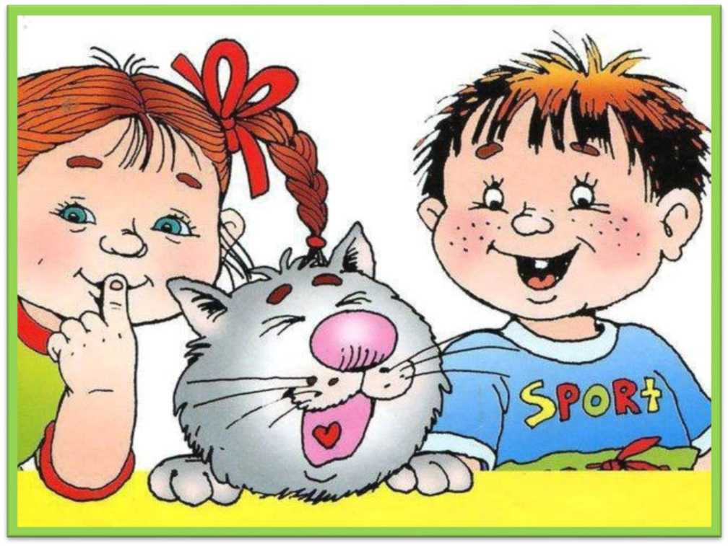

**Цель:** Познакомить родителей с словесными играми, способствующими развитию логического мышления.

Логическое мышление является одним из наиболее сложных форм мышления, развивающимся лишь к началу школьного периода развития (6-7 лет). Его основу составляет образное мышление, навыки которого к этому периоду уже должны быть сформированы довольно неплохо.

Зачем ребенку логика? Дело в том, что в каждом возрасте создается определенный «этаж», на котором формируются психические функции организма. Поэтому, навыки и умения, которые приобретает ребенок, будут служить фундаментом для развития способностей в старшем возрасте.

Всестороннее развитие дошкольника можно осуществить на основе игровой деятельности, в процессе которой у ребенка формируется воображение, приобретается опыт общения со сверстниками. Благодаря использованию игровой технологии процесс обучения дошкольников проходит в доступной и привлекательной форме.

**Основные логические операции**

К числу операций логического мышления, который должен освоить ребенок к этому возрасту, относятся: анализ; синтез; сравнение;

классификация; доказательство.

**Требования к логическому развитию ребенка**

К возрасту шести-семи лет ребенок должен успешно справляться со следующими операциями мышления:

1. Находить закономерности, объединяющие группы предметов по тому или иному признаку, а также продолжать логические ряды самостоятельно, не пользуясь подсказками и наводящими вопросами.
2. Находить лишний предмет из 5 предложенных ему.
3. Самостоятельно составлять рассказы по картинкам и придумывать ему логическое завершение.
4. Делить предметы на группы, уточняя при этом, какой признак был взят за основу.

Грамотное развитие мышления у детей от 6 до 7 лет может решить эту проблему с помощью игр.

Игра, а точнее, обучающая игра - это та волшебная палочка, с помощью которой можно научить ребенка читать, писать, считать, а главное, думать, рассуждать, изобретать и доказывать. В определенном возрасте игра необходима ребенку как воздух. И именно этим благотворным периодом родители могут воспользоваться для того, чтобы не только развлечь, но и максимально развить творческие и интеллектуальные способности своего малыша в игре.

С этой целью предлагаю вам рекомендации и интеллектуальные игры на развитие логического мышления вашего ребенка.

Предлагаемые игры развивают способность сравнивать предметы (логический прием, направленный на установление признаков сходства и различия между предметами и явлениями). Здесь важно обратить внимание на то, чтобы ребенок выделял как можно больше признаков сравниваемых предметов, опираясь при этом на разносторонний анализ объекта.

**Игра «Исследователь»**

Вы и ребенок - «исследователи». Выберите какой-нибудь предмет и начинайте его изучение. Каждый должен по очереди выделять в нем какое-то свойство, признак, особенность в сравнении с другими предметами. Например: назовите этот предмет, скажите, зачем он нужен; каковы его основные признаки: цвет, форма, размер; каков он на ощупь, на запах, на вкус; из чего сделан; похож «на», отличается «от» (каких-нибудь других предметов); что случится, если его: бросить в воду, огонь, с третьего этажа, ударить по нему, подбросить и т. д.

**Игра «Чем похожи и чем отличаются»**

Игра направлена на развитие умения выделять в сравниваемых объектах признаки сходства и различия. Вам необходимо подобрать пары различных картинок или же пары слов, обозначающих изображенные на них предметы или явления.

Например:

* платье и кроссовки;
  + роза и тюльпан;
* заяц и волк;
* сосна и каштан;
* холодильник и пылесос;
* тетрадь и книга;
* клюшка и ракетка;
* рыбы и птицы;
* море и океан;
* человек и обезьяна.

Назовите ребенку одну из пар и попросите определить, чем похожи и чем отличаются входящие в нее объекты. Необходимо указать как можно больше признаков (или свойств, отличия и сходства.

С помощью этой игры, построенной на вопросах и ответах, вы можете стимулировать развитие не только логического мышления ребенка, но и его общей эрудиции.

Вы задаете вопрос, а ребенок должен на него логично ответить.

Вопросы должны быть трех типов:

* на предположение, угадывание, додумывание;
* на выяснение причины или смысла происходящих событий;
* на принятие решения и планирование своих действий.

Например:

*Вопросы первого типа:*

* Как ты думаешь, зачем мама ходит на работу?
* зачем эти люди пришли в ресторан?
* для чего нам нужны книги?
* для чего нам нужны печки и плиты?
* для чего нам нужны ножницы?
* для чего человек спит?
* зачем нам нужен телефон?

*Вопросы второго типа:*

* Почему масло тает на раскаленной сковороде?
* Почему вода в холодильнике замерзает?
* Почему зимой включают отопление?
* Почему предметы падают вниз, а не вверх?
* Что требуется для жизни собаке, кошке, рыбке?

*Вопросы третьего типа:*

* Мы хотим пригласить на следующее воскресенье гостей. Перечисли все, что мы должны сделать.
* Рома пролил варенье на пол. Что ему теперь делать? Как поступить лучше всего?
* В очереди за помидорами Коля втиснулся впереди Иришки. Как ей быть?
* Леночка пошла гулять и заблудилась. Что ей делать? Перечисли все варианты. А как поступить лучше всего? Что нужно знать, чтобы никогда больше не потеряться?
* Как узнать, сколько времени?

Разнообразить игру можно поочередной сменой ролей: один вопрос задаете вы, второй - ребенок. Выигрывает тот, кто даст больше правильных ответов. Если ребёнок не уверен в правильности вашего суждения, попросите кого-нибудь со стороны оценить этот ответ. Он тоже имеет право сомневаться! И старайтесь это право не подавлять своим авторитетом.

**Следующий комплекс игр направлен на развитие логических приемов классификации и систематизации.**

Овладение приемом классификации (мысленного распределения предметов на классы в соответствии с наиболее существенными признаками) научит ребенка анализировать материал, сопоставлять друг с другом его отдельные элементы, находить в них общие признаки и осуществлять на этой основе обобщение (т. е. мысленное объединение предметов и явлений по их общим и существенным признакам, а также распределять предметы по группам на основании общих признаков. Т. о., классификация предполагает использование приемов сравнения и обобщения.

Овладение приемом систематизации (т. е., умением приводить в

систему, располагать объекты в определенном порядке, устанавливать определенную последовательность) научит ребенка выделять различные признаки объектов, а также сопоставлять их по этим признакам, т. е. уметь выполнять элементарные действия сравнения и классификации.

**Игра «Универсальный магазин»**

Игра на классификацию, умение осуществлять опережающее обобщение, а также умение использовать понятия третьей степени обобщенности (абстрактные родовые понятия).

Для игры нужны картинки с изображением предметов 4 групп: фрукты, овощи, музыкальные инструменты, школьные принадлежности (по 3-4 карточки каждой группы).

Сюжет игры таков. В универмаг привезли много разного товара, но сложили его в беспорядке. Малышу, который играет роль продавца, предстоит трудная работа разложить товар по отделам. В один отдел должны попасть товары, которые подходят друг другу так, что их можно назвать одним словом. Подскажите ребенку, что всего должно получиться четыре отдела. После выполнения этого задания предложите малышу сократить количество отделов в два раза, но так, чтобы в каждом из двух оставшихся отделов товары также подходили друг другу, были бы чем-то похожи, чтобы их тоже можно было назвать одним словом.

*Второе задание - более сложное.* Оно тренирует навыки обобщения третьей степени (когда обобщенное слово, в свою очередь, может быть включено в понятие более широкого объема). В данной игре овощи и фрукты входят в понятие «продукты», а музыкальные инструменты и школьные принадлежности в понятие «вещи». В конце игры важно, чтобы малыш объяснил свои действия и ответы.

Так же можно использовать в игре и другие группы объектов.

**Игра «Кто самый-самый»**

Игра позволяет научить малыша мысленно упорядочивать словесно представляемые объекты. Совершенствуется и оперативная память.

Итак, примеры задач (читать условие надо медленно, при необходимости повторить еще раз).

* Дружили три девочки - Люся, Оксана, Лена. Люся выше Оксаны, а Оксана выше Лены. Кто из девочек самая высокая? Кто самая низкая?
* Роман, Саша, Борис любят играть в теннис. Роман играет лучше Саши, а Саша играет лучше Бориса. Кто играет лучше всех? А кто играет средне?
* Алла, Ира, Люда научились шить. Алла шьет хуже Иры, а Ира хуже Люды. Кто шьет лучше всех? А кто хуже всех?

Если ребенок не понял условие, перефразируйте задачу. Если опять возникнет затруднение - изобразите условие в виде рисунков или полосок цветной бумаги (более узких - широких, длинных - коротких).

**Игра «Отгадай-ка!»**

Игра формирует у детей словесно-логическое мышление. Предложите ребёнку представить себя каким-нибудь предметом в комнате и дать ему описание так, чтобы можно было догадаться, о чём идёт речь. Если он затрудняется, начните первыми. Можно задавать дополнительные вопросы типа: «Какого цвета предмет?», «Где находится?»

Ответы детей 6-7 лет порой бывают очень забавными и вдумчивыми: «Пластмассовый, прямоугольный, впереди стекло, может интересно рассказывать» (телевизор, или: «Железный, с носиком, умеет свистеть» (чайник).

**Игра «Кто где живёт?»**

Для этой игры приготовьте картинки с изображением животных (белочка, ёжик, зайчик) или их фигурки и три домика (подойдут кубики, коробки) разного цвета.

Задание: малышу нужно поселить каждого животного в свой домик при условии, что домик белочки был не красный и не зелёный, а ёжик жил не в синем и не в красном домике.

Это упрощённый вариант. В усложнённом задании у ребёнка нет моделирования ситуации, а все подстановки нужно сделать в уме.

Например: «У дома росли три дерева - яблоня, каштан и ива. Каштан выше ивы, а ива выше яблони. Какое из деревьев самое высокое, а какое низкое?»

Если дошкольнику трудно, предложите ему нарисовать деревья.

**Задачки-шутки**

Занимательные задачки-шутки могут стать отличной разминкой перед сложными упражнениями. Для их решения пригодится находчивость, понимание юмора и накопленный ребёнком жизненный опыт.

* Сколько пирожков в пустой тарелке? (Нисколько, она пуста).
* Тройка коней пробежала 4 км. По сколько км пробежал каждый конь? (По 4 км).
* На одной осине выросло 3 яблока, а на другой - 4. Сколько всего яблок выросло на двух осинах? (Ни одного. Яблоки не растут на осинах).
* В вазе было 3 гвоздики и 2 василька. Сколько всего гвоздик в вазе? (3).

**Игра «Ассоциации»**

Ассоциативные связи у людей формируются ещё с малых лет. От них напрямую зависит тип мышления, возможности памяти. Данная игра учит детей отделять существенные и второстепенные свойства предмета.

Перед тем как играть, объясните дошкольнику задание: «Я назову тебе слова. Первое будет главным. Из остальных тебе нужно выбрать те, без которых главному слову никак не обойтись».

*Примеры:*

Космос (спутник, скафандр, Луна, звёзды).

Птица (крыло, дерево, весна, парк, яйца).

Река (рыба, вода, лодка, удочка, птицы, мяч).

**Игра «Верю - не верю»**

Дети-дошкольники - на удивление доверчивые создания. Все, что говорит взрослый, для них является чуть ли не аксиомой. А значит нужно учить их не воспринимать все за чистую монету.

Правила: ведущий передаёт игроку какую-то информацию, которую необходимо опровергнуть или подтвердить. Например:

«Все шарики красные».

«Зимой всегда идёт снег».

«Все птицы улетают на юг».

«Некоторые карандаши сломаны».

«Летом мы надеваем рукавицы».

«Чай всегда горячий».

«Блины нужно есть с вареньем.

Лучше подобрать такие фразы, на которые нельзя дать однозначные ответы. Факты, содержащиеся в ней, должны быть понятны ребёнку. Каждый свой ответ малышу необходимо обосновывать.

Например, фраза «сок нельзя есть ложкой» считается выдумкой, т. к. сок можно заморозить.

Полезные советы по развитию логического мышления рассчитаны на детей в возрасте от 5 до 7 лет и играют особо важную роль в дошкольной подготовке. Обязательное условие игры: увлекательность, доступность, соревновательность.

Успех в работе по развитию логического мышления детей может быть достигнут только при тесном взаимодействии с родителями, поскольку знания, полученные в детском саду, должны подкрепляться в условиях семьи.